湖南省网络原创视听节目大赛

申报系统

填报手册

国家广播电视总局信息中心
2026年6月

目 录
第一章 注册与登录 3
一、账号注册 3
二、系统登录 4
第二章 申报 5
一、填报 5
二、保存 6
三、提交申报 6
第三章 我的申报 6
一、待提交页面 7
二、全部页面 8

第一章 注册与登录

一、账号注册
浏览器地址栏输入https://hn.pingshen.nrta.gov.cn进入系统首页，点击登录框下方“没有账号？立即注册”，选择机构或个人注册，单位注册时，账号可自定义，个人注册时，账号默认为身份证号。
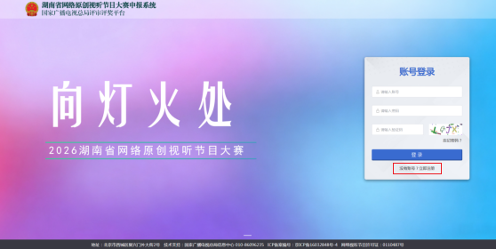


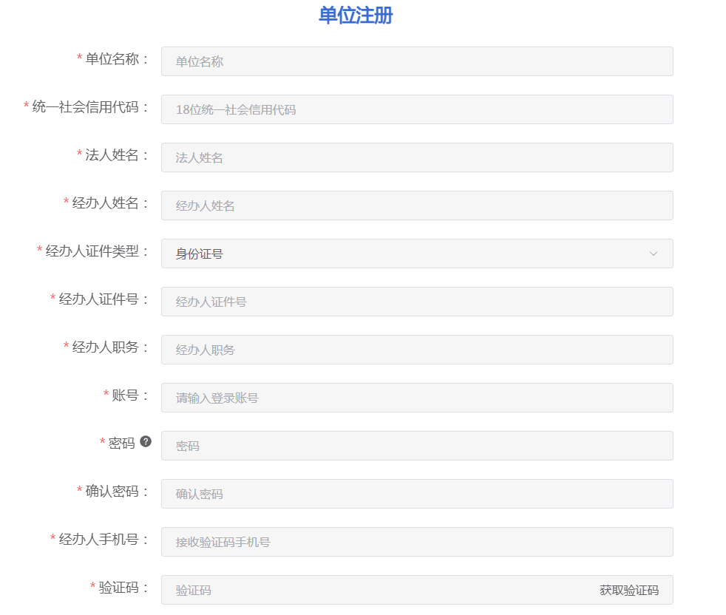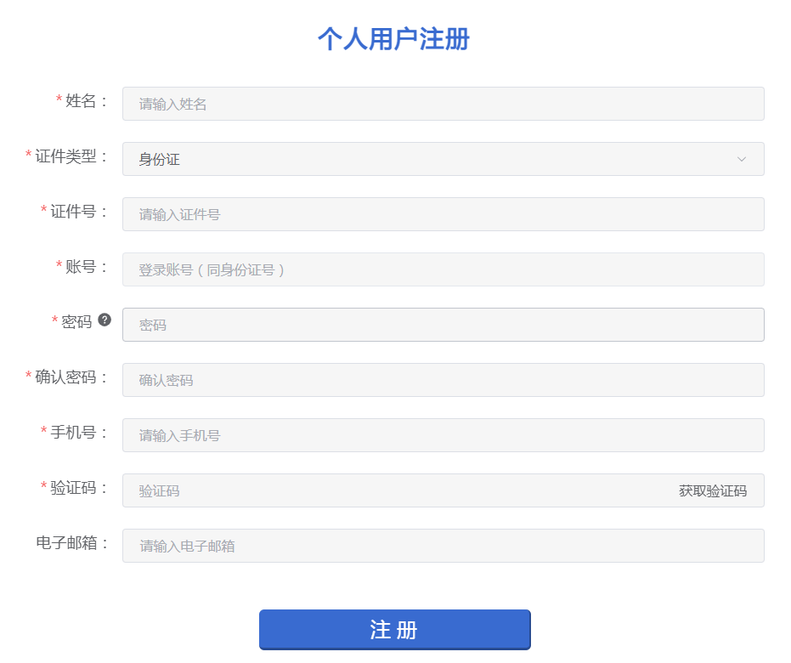
注册时请注意密码规则：密码不少于10位且须包含大小写字母、数字和特殊字符(@$!%*#?&)，且至少有一个大写字母、一个小写字母、一个数字和一个特殊字符。密码中不得包含手机号、身份证号、姓名拼音等信息！

二、系统登录
系统登录页输入账号、密码、手机验证码、图形验证码后，点击“登录”进入系统。
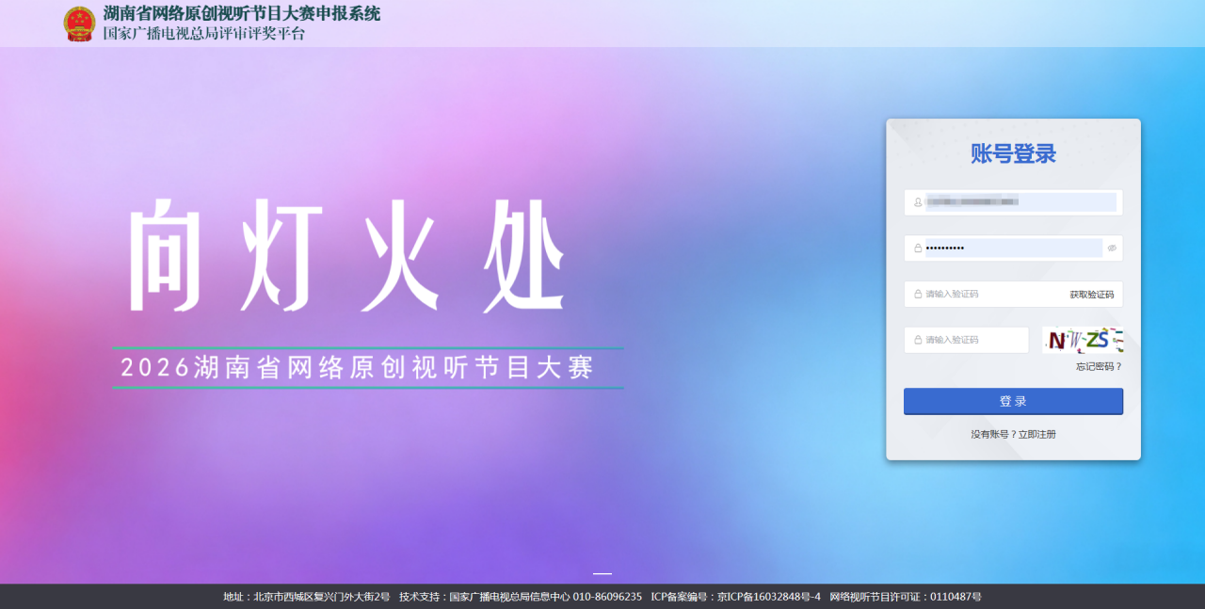

第二章 申报

一、填报
点击“立即申报”按钮，进入登记表填报页面，如下图：
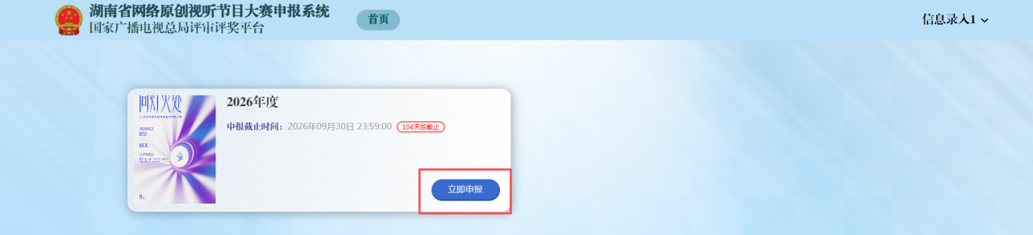
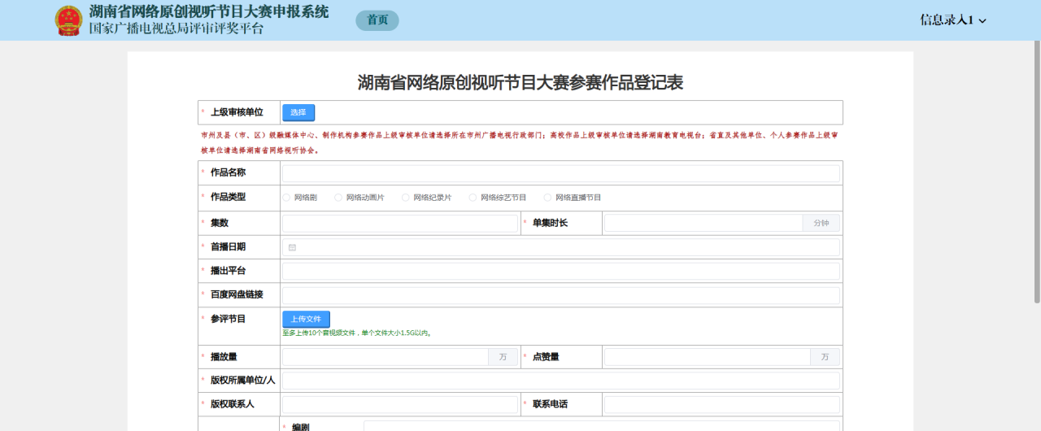
注意：
1、登记表中带*的项均为必填项。
2、上级审核单位选择：市州及县（市、区）级融媒体中心、制作机构参赛作品上级审核单位请选择所在市州广播电视行政部门；高校作品上级审核单位请选择湖南教育电视台；省直及其他单位、个人参赛作品上级审核单位请选择湖南省网络视听协会。

3、参评节目：至多上传10个音视频文件，单个文件大小1.5G以内。
4、版权承诺书：请下载版权承诺书模板，签字盖章后上传PDF扫描件。
5、版权相关：版权所属单位/人须与版权承诺书承诺单位/人一致；版权所属单位/人须确保正确无误，参评后不再更改。公布获奖作品及核发奖金时以权利人信息为准，获奖证书名字以表格填报的主创人员为准。

二、保存
填写过程中可随时点击页面下方的“暂存草稿”按钮,保存当前页面填写内容，系统暂不对内容做校验，如下图：
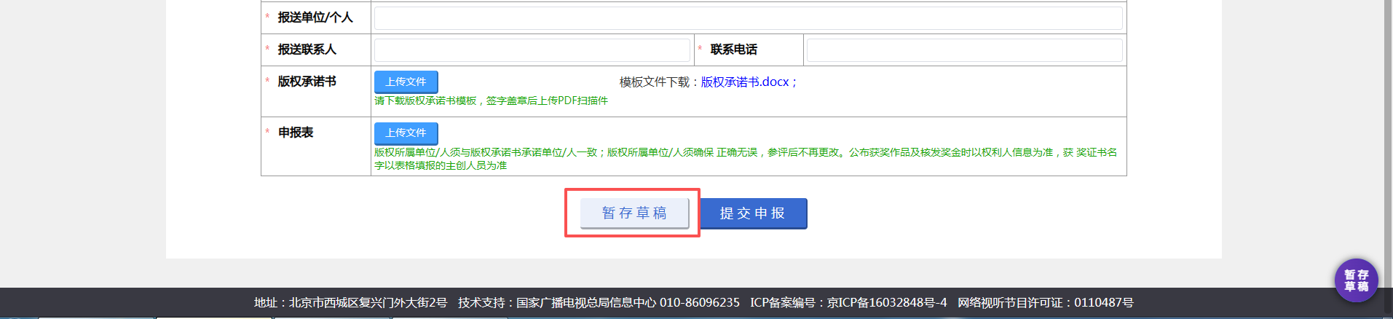

三、提交申报
完整填写登记表后，点击页面下方“导出登记表”按钮，导出pdf格式的登记表，签字盖章后上传至系统，如下图：
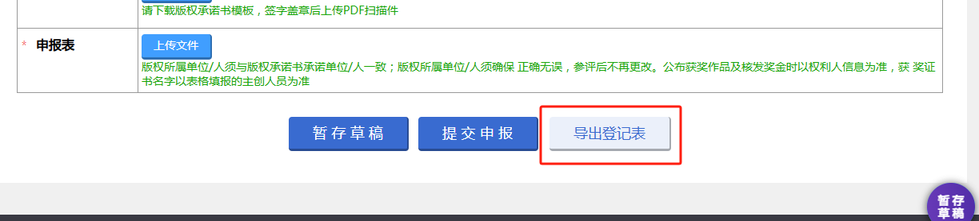
完成“登记表”所有内容后，点击页面下方的“提交申报”按钮并“确认”。“登记表”成功提交后将不能再作修改。

第三章 我的申报
如有退回或暂存的登记表，在首页右侧工作台有数字提示。点击导航栏“我的申报”或右侧工作台可查看。我的申报分为“待提交”、“全部”两个页面，如下图：
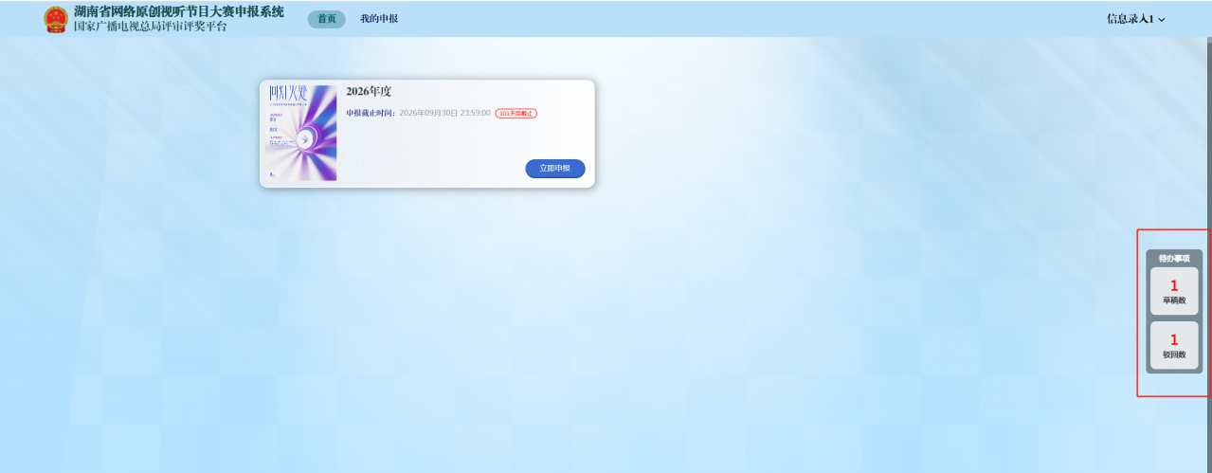
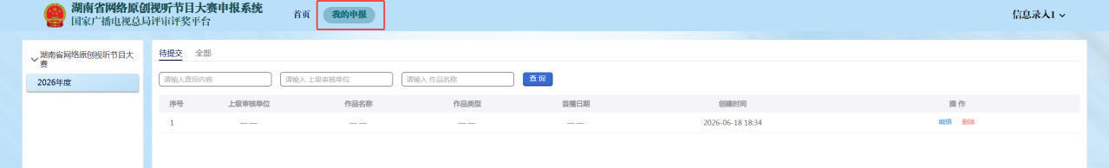

一、“待提交”页面
“待提交”页面展示的内容为未提交或被退回的登记表，点击“编辑”可修改，如下图：
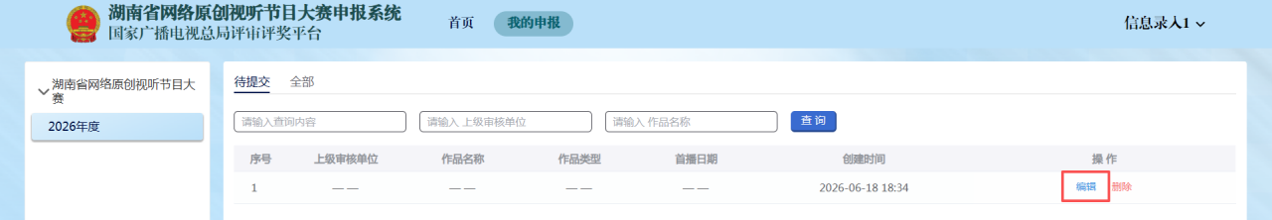
如需删除列表中暂未提交的登记表，点击列表操作栏中“删除”按钮，确认后即可删除，如下图：
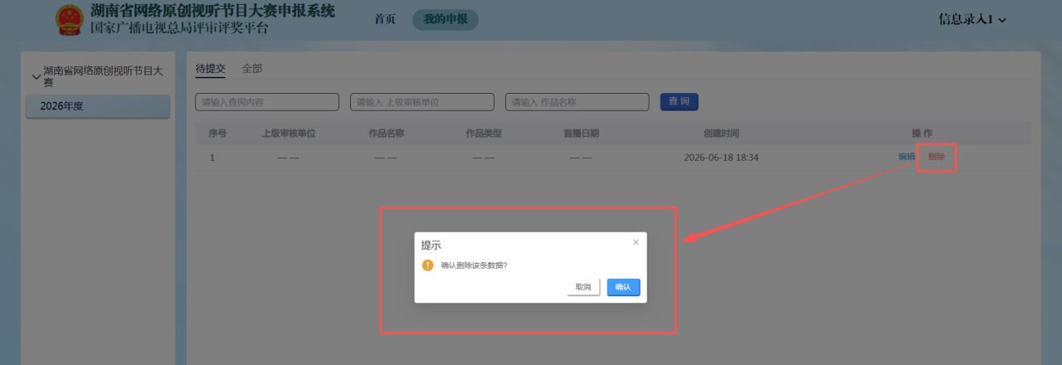

二、“全部”页面
“全部”页面包含未提交、待审核、审核通过状态的所有登记表，如下图：
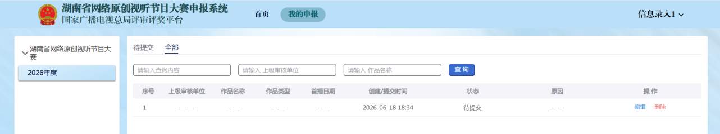

技术支持电话（010）86096235

